重庆通力高速公路养护工程有限公司
热再生复拌机跟踪支架采购

竞
争
性
比
选
文
件

重庆通力高速公路养护工程有限公司
2023年2月
重庆通力高速公路养护工程有限公司
热再生复拌机跟踪支架采购竞争性比选公告
重庆通力高速公路养护工程有限公司热再生复拌机跟踪支架采购准备组织实施，计划以竞争性比选方式确定成交单位，具体情况如下：
一、项目概况与竞争性比选范围
1.1采购情况：重庆通力高速公路养护工程有限公司路面项目部养护施工需要，需采购热再生复拌机跟踪支架。
1.2交货地点：重庆市璧山区青杠
1.3交货期：预计为2023年3月，具体以合同签订为准。
1.4主要工程数量：
序号 | 采购配件名称 | 规格尺寸 | 单位 | 暂定数量 | 服务方式
1 | 复拌机  跟踪支架 | 见合同附件二 | 根 | 65 | 采购形式为包工包料
备注 | 1.配件采购单价含材料费、加工费、机具使用费、运输费、仓库保管费及其他费用的综合含税单价；  2.配件材料合金耐磨板、45钢、40角钢等，各种原材料技术指标均按照国家相关标准执行；  3.综合含税单价增值税率为13%，一票制结算；  4.配件采购规格尺寸及标准以采购方提供的配件样品为准；  5.配件（跟踪支架）采购暂定数量为65根，实际采购数量以甲方需要为准。

- 比选申请人资格要求：
（1）资质要求：独立法人资格、有效的营业执照、银行开户许可证。
（2）信誉要求：竞标人未被列为失信被执行人。
（3）本次招标不接受联合体投标，本项目招标采用资格后审。
（4）以上材料均只需提供复印件或扫描件即可。
三、比选申请文件的相关要求：

1、竞标报价说明：

（1）竞标报价为全费用综合单价。比选申请人应提供合法有效且符合比选人要求的增值税专用发票（抵扣税率为13%）。因比选申请人开具的发票不规范、不合法或涉嫌虚开发票引起税务问题的，比选申请人需依法向比选人重新开具发票，并向比选人承担赔偿责任，包括但不限于税款、滞纳金、罚款及相关损失等。

（2）比选申请人应按照比选人要求，及时向比选人开具可以抵扣税款的增值税专用发票。因比选申请人开具发票不及时给比选人造成无法及时认证、抵扣发票等情形的，比选申请人需向比选人承担赔偿责任，包括但不限于税款、滞纳金、罚款及相关损失等。

（3）报价表中的工程量为比选人暂估量，如实际工程量与暂估量有出入，则该出入部分工程量单价按签约合同单价计量。
（4）本项目设有最高限价，最高限价为 1800元/根（合计117000元），超过最高限价的按废标处理。

注：比选申请人的竞标报价均不得超过比选人公布的相应最高限价否则均为无效竞标。
2、货物或服务的要求：
（1）比选申请人应对比选人的设备需求进行技术协助及审核，并提供对应的设备清单，以确保订购的设备编号正确、数量种类无缺漏，能满足比选人设备使用的需要。比选申请人提供设备质量达到国家相关检定要求。否则比选人不予验收。
（2）本协议项货物的风险转移以所有权转移的时间为准，即货物交付验收前所有权归属于比选申请人，货物风险由比选申请人承担；货物交付验收后所有权转移为比选人所有，货物风险由比选人承担。
（3）比选申请人应能提供比选人所订设备的物流信息并准确预告货物到达日期。
3、质保期：不低于12个月，以甲方验收合格时间为准。
4、本次比选申请文件的组成：
（1）报价函；
（2）法定代表人身份证明及授权委托书；
（3）有效的营业执照、银行开户许可证；
（4）已标价的报价清单。
按比选文件格式编制。
（注：以上所有文件均须比选申请单位法定代表人或其授权代理人签署并加盖单位公章）
5、比选申请文件的份数及编制要求：
比选申请文件1份，比选申请文件按竞争性比选文件中规定格式排版。

四、评标办法（本项目采用经评审的最低价法）：在满足比选要求的情况下报价最低的单位为中标单位（若出现两家及以上报价相同时则进行第二轮报价，若比选申请人报价不具备竞争性，比选人有权否决其投标。）具体评审标准详见下表。
条款号 |  | 评审因素 | 评审标准
1.1.1 | 形式评审标准 | 比选申请人名称 | 与营业执照一致
1.1.1 | 形式评审标准 | 授权委托书 | 具备有效的授权委托书
1.1.1 | 形式评审标准 | 投标函签字盖章 | 有法定代表人或其委托代理人签字或加盖单位章
1.1.1 | 形式评审标准 | 比选申请文件格式 | 符合“比选文件格式”的要求
1.1.1 | 形式评审标准 | 报价唯一 | 只能有一个有效报价
1.1.2 | 资格评审标准 | 营业执照，银行开户许可证 | 符合比选文件规定
1.1.2 | 资格评审标准 | 竞标报价 | 符合比选文件规定
1.1.3 | 响应性评审标准 | 质保期 | 符合比选文件规定
注：条款1.1.1、1.1.2、1.1.3均为强制性要求，比选申请人如不满足，按否决投标处理。
有下列情况之一的，做否决竞标处理。
- 不同比选申请人的比选申请文件由同一单位或者个人编制；
- 不同比选申请人委托同一单位或者个人办理竞标事宜；
- 不同比选申请人的比选申请文件载明的项目管理成员为同一人；
- 不同比选申请人的比选申请文件异常一致或者竞标报价呈规律性差异或报价不具备竞争性；
不同比选申请人的比选申请文件相互混装；
成交候选人推荐 |  | 若各标段报名家数大于等于三家，则经评审合格的候选人按价格由低到高的先后顺序推荐3名中标候选人；若评审合格的候选人不足3名（有效候选人的经济、技术等指标仍然具有市场竞争力，能够满足比选文件要求的），则只选取相应的数量。
报价算术错误修正 |  | 若在评标过程中发现报价存在计算错误，则按以下规则进行算术修正：投标报价为各分项报价金额之和，投标报价与分项报价的合价不一致的，应以各分项合价累计数为准，修正投标报价；如分项报价中存在缺漏项，则视为缺漏项价格已包含在其他分项报价之中。投标大小写金额不一致的，以大写金额为准进行修正。总价金额和单价金额不一致的，以单价金额为准，但是单价金额有明显小数点错误的除外。
澄清 |  | 在评标过程中，评审小组可以要求投标人对所提交投标文件中不明确的内容进行书面澄清或说明，或者对细微偏差进行补正。评标委员会不接受投标人主动提出的澄清、说明或补正。
五、履约担保

1、履约担保的形式：由中标人自主选择银行保函或者现金、支票等支付形式。

2、履约担保的金额：0万元。（签订合同之前提交；履约保证金应在完成合同约定的所有事项，在合同终止后1个月退还。）
六、低价风险担保

中标候选人的中标价格低于项目最高限价85%的，须缴纳低价担保金，担保方式采用银行保函或者现金、支票等方式，担保额度＝（最高限价×85%-中标价）×3。签订合同之前提交；风险担保金应在中标人完成合同约定的所有事项，工程验收合格并完成相关手续，15日内无息退还。中标人不能按照合同约定的标的、价款、履行期限等主要条款完成工程建设内容的，应当依法承担相应的担保责任。
七、竞争性比选须知
（一）竞争性比选文件获取方式：凡愿意参加的潜在竞标人，从挂网日起至竞争性比选响应文件递交截止时间前，在重庆高速集团官网（http://www.cegc.com.cn/gw/newsInfoMenu.html?id=42&key=2）、重庆高速公路集团有限公司招投标管理平台（http://43.240.249.108:8088/PMS/）上发布的本项目竞争性比选公告中的获取方式自行下载。不管竞标人是否下载，均视为已知晓竞争性比选文件的全部内容和有关事宜。本项目不需要报名，直接投标 。
（二）竞争性比选公告及结果公示将在重庆高速集团官网（http://www.cegc.com.cn/gw/newsInfoMenu.html?id=42&key=2）、重庆高速公路集团有限公司招投标管理平台（http://43.240.249.108:8088/PMS/）上发布。
（三）比选申请文件递交截止地点：重庆通力高速公路养护工程有限公司306室（重庆市沙坪坝区梨高路沙坪坝区档案馆旁重庆市公路养护管理段三楼）。
（四）比选申请文件递交截止时间：2023年 2月 23日上午 10 时 00 分。
（五）比选申请人应根据本次竞争性比选的具体要求，编制规范的比选申请文件（比选申请文件，要求填写规范，密封完好并在封口处加盖公章，所有比选申请文件均只能作一次性提交，提交后不得更改）。当第一次不足三家报名时，不予开标，标书当场退回；第二次不足三家报名时，可按比选文件要求进行开标。
（六）密封要求：
按第五条要求制作的比选申请文件，将比选申请文件密封到一个封套中，再在封套上写明：
重庆通力高速公路养护工程有限公司热再生复拌机跟踪支架采购
竞争性比选响应文件
在2023年 2 月 23日上午 10 时 00 分前不得开启
（七）特别提醒：若比选申请人恶意竞标后不与按比选要求与比选人签订合同或履约，比选人将直接将比选申请人及其关联单位（含法人代表与委托代理人）一并拉入黑名单，不得参与通力公司所有比选项目报价。
（八）廉政约定：
为杜绝商业贿赂现象，共同营造公平、公正的竞争环境，敬请各竞标人在参与竞标报价过程中，将竞争性比选人明示或暗示要求宴请、招待，或索取礼金、礼品、礼券、其他利益，或故意刁难、显失公平现象，向我司纪检监察人员进行举报（须提供有效线索和相关证据、证明材料）。具体举报渠道告知如下：
举报电话：023-89187977
我司承诺：对所有举报信息及时调查处理，对举报来源严格保守秘密，对举报单位因举报所可能遭受的利益损害采取特别措施予以保护。
（九）合同（附后）。
（十）比选人联系方式
比选人：重庆通力高速公路养护工程有限公司
地址：重庆通力高速公路养护工程有限公司306室（重庆市沙坪坝区梨高路沙坪坝区档案馆旁重庆市公路养护管理段三楼）
联系人：刘老师 电话：023-88563373 蔡老师 电话：13709401364

重庆通力高速公路养护工程有限公司
热再生复拌机跟踪支架采购合同
甲方：重庆通力高速公路养护工程有限公司
联系地址：重庆市沙坪坝区梨高路龙寰世纪小区西侧约130米（重庆市公路养护管理段）

乙方：
联系地址：
甲方因热再生复拌机跟踪支架采购需要，委托乙方进行供货。为明确双方的责任、权利、义务，依照《中华人民共和国民法典》及其他有关法律法规，双方在遵循平等、自愿、公正、诚信的原则基础上，经共同协商，达成一致意见，特签订本合同：
- 配件采购概况
货币单位：人民币 元
序号 | 采购配件名称 | 规格尺寸 | 单位 | 暂定数量 | 含税单价  （元/根） | 含税金额  （元） | 备注
1 | 复拌机  跟踪支架 | 见合同附件二 | 根 | 65 |  |  | 包工包料
备  注 | 1.配件采购单价含材料费、加工费、机具使用费、运输费、仓库保管费及其他费用的综合含税单价；  2.配件加工材料合金耐磨板、45钢、40角钢等，各种原材料技术指标均按照国家相关标准执行；  3.综合含税单价增值税率为13%，一票制结算；  4.配件规格尺寸及标准以采购方提供的配件样品为准；  5.配件（跟踪支架）采购暂定数量为65根，实际采购数量以甲方需要为准。
二、交货方式及交货时间
2.1 交货方式：一次性交货，交货时乙方应附加工配件的所用原材料质量证明文件。
2.2 交货时间：自本合同签订之日起 15 天内交货。如遇特殊原因可能发生延期交货，乙方应提前 5 天以上通知甲方，非不可抗力乙方不得延迟交货。
2.3 交货地点：重庆市璧山区白云大道14号 青杠养护站 。
三、配件的材料要求
乙方加工跟踪支架所用的耐磨钢材料必须符合《工程机械用高强度耐磨钢板》（GBT 24186-2009）中耐磨钢的技术标准，甲方有权随机抽样检验。乙方隐瞒材料的缺陷或者用不合格材料而影响定做配件的质量时，甲方有权要求乙方无条件更换，并按本合同约定的违约责任进行赔偿。
四、验收标准及方式
1、验收标准：配件所用材料（附乙方原材料采购证明）、配件尺寸、数量满足要求。
2、验收方式：
预验收：甲方按照所提供的样品和验收标准在交货时对配件（跟踪支架）进行预验收。
最终验收：甲方在配件（跟踪支架）安装完成，并开机试用后无问题后进行最终验收。
配件（跟踪支架）通过最终验收后 1 年为质量保证期。乙方承诺在质保期内保证配件（跟踪支架）能够正常使用，不存在质量问题，并承担以下责任：因配件（跟踪支架）质量原因造成甲方在使用过程中发生配件损坏造成甲方停工，乙方应在接到通知后 3 天内负责维修或更换配件（跟踪支架）并使甲方能够恢复生产，维修更换所有费用由乙方承担。同时，乙方应赔偿甲方停工损失。如因配件（跟踪支架）质量原因造成甲方或第三方人身、财产损害等重大事故，乙方应承担因此所造成的一切损失。
五、发票的开具
5.1 乙方开具增值税专用发票（抵扣税率为13%）给甲方，发票单位名称为本合同甲乙双方全称，并配合甲方验证发票的真伪。否则，甲方有权拒绝付款并顺延付款时间。因乙方开具的发票不规范、不合法或涉嫌虚开发票引起税务问题的，乙方需依法向甲方重新开具发票，并向甲方承担赔偿责任，包括但不限于税款、滞纳金、罚款及相关损失等。
5.2 乙方应按照甲方要求，在甲方支付合同价款前，及时向甲方开具可以抵扣税款的增值税专用发票。因乙方开具发票不及时给甲方造成无法及时认证、抵扣发票等情形的，乙方需向甲方承担赔偿责任，包括但不限于税款、滞纳金、罚款及相关损失等。
5.3 本合同内容经双方同意变更的，如果涉及到合同价款等增值税专用发票记载项目发生变化的，需要作废、重开、补开、红字开具增值税专用发票的，甲乙双方需履行各自的协助义务。
5.4 合同生效后，因合同双方纳税人身份、纳税方式或因相关法律法规变动导致的增值税税率的变化，应遵循相关税收政策的要求，对合同价格及增值税税额进行调整。
六、价款结算及支付方式
6.1 本合同无预付款。
6.2 支付方式
第一次支付：乙方提供配件（跟踪支架）并经甲方最终验收合格后，由乙方开具增值税专用发票交送甲方，甲方在收到乙方的发票1个月内以银行转账方式支付至结算金额的90%，预留10%为质量保证金。
第二次支付：质保期为12个月（以甲方验收合格时间为准），待配件质保期届满（且无质量问题争议后支付剩余10%质保金。
七、双方的权利和义务
7.1 甲方的权利和义务
（1）有权要求乙方按照双方相关合同约定的技术、质量标准、数量、时间、地点、服务等供应配件；
（2）如出现因乙方的过错导致的配件质量问题，有权要求乙方赔偿因上述质量问题而造成的经济损失；
（3）应当按照合同约定向乙方支付货款；
（4）合同约定的其它权利与义务。
7.2 乙方的权利和义务
（1）有权要求甲方按照相关合同约定支付货款；
（2）必须按照相关合同约定的技术、质量标准、数量、时间、地点等供应供应配件，并保证配件达到质量要求；
（3）负责在规定的时间内将发至甲方的不合格配件进行更换、维修并承担由此产生的费用和直接损失；
（4）因配件质量问题或违约造成甲方的经济损失，有责任根据要求进行赔偿；
（5）未经甲方事先书面同意，不得以任何方式向第三方提供配件或与该合同配件有关的技术资料；
八、履约保证金：无。
九、违约责任
9.1 乙方出现质量问题的，应无条件更换不合格配件（跟踪支架），并承担不合格配件金额 3 倍的赔偿金。
9.2 乙方采购的配件（跟踪支架）在质保期内出现质量问题后乙方未按照合同要求进行更换的，甲方有权在市场采购同等功能的配件（跟踪支架）进行维修更换，由此产生的一切费用均由乙方承担。
9.3 乙方延迟交货，按照1000元/天进行逾期处罚，甲方有权解除合同。
9.4 乙方未按本合同约定履行义务的视为违约，甲方有权立即解除本合同，并有权要求乙方赔偿因此给甲方造成的全部损失。同时，甲方将把乙方列入黑名单，以后不能参与甲方的比选报价。
9.5 乙方单方终止、解除本合同或因乙方原因导致本合同无法履行的，甲方有权要求乙方支付配件（跟踪支架）采购合同金额30%的违约金。
9.6 本合同约定的甲方损失包括工期延误损失、甲方向第三人承担的违约金、赔偿金、甲方预期利润等全部直接和间接损失及甲方为索赔支出的诉讼费、仲裁费、律师费、保全费、保全担保费、交通费、鉴定费、评估费、拍卖费等全部费用。针对合同履行过程中乙方应向甲方支付的任何违约金或赔偿的损失，甲方均有权在应付款项中直接扣除。
十、合同争议
如有争议，双方协商解决、协商不成可依法向重庆仲裁委员会申请仲裁。
十一、其它约定
11.1 本合同及其附件和备忘录、补充协议中未规定的事项，均按照中华人民共和国有关法律、法规和政策执行。
11.2 本合同未尽事宜，由甲、乙双方另行议定，并签订补充协议，补充协议与本合同不一致时，以补充协议为准。
11.3 该工程项目的比选文件和乙方的报价文件作为本合同不可分割的附件，具有同等法律效力；若存有矛盾或不一致时，以本合同条款为准。
11.4 本合同首部中载明的联系地址为双方工作联系往来、法律文书及争议解决时人民法院和/或仲裁机构的法律文书送达地址，人民法院和/或仲裁机构的司法文书（含裁判文书）向任何一方当事人的该地址和/或工商登记公示地址（居民身份证登记地址）送达的，视为有效送达。
十二、合同份数及时效
本合同一式 陆 份，甲方执 肆 份，乙方执 贰 份，各文本均具有同等法律效力；经双方签字盖章并加盖双方骑缝章后生效。在结束配件（跟踪支架）采购及完结所有结算手续、支付采购费用后终止。

甲方：（盖章） 乙方：（盖章）
重庆通力高速公路养护工程有限公司
法定代表人或授权代理人： 法定代表人或授权代理人：

部门负责人：
经办人：
签订日期：2022年 月 日 签订日期：2022年 月 日
合同附件一：
重庆通力高速公路养护工程有限公司
热再生复拌机跟踪支架采购之廉政合同
根据交通部《关于在交通基础设施建设中加强廉政建设的若干意见》和《关于在交通基础设施建设中推行廉政合同的通知》以及有关工程建设、廉政建设的规定，为做好工程建设中的党风廉政建设，保证工程建设高效优质，保证建设资金的安全和有效使用及投资效益，重庆通力高速公路养护工程有限公司（以下称甲方）与 （以下称乙方），特订立如下合同。
一、甲乙双方的权利和义务
1.1 严格遵守党和国家有关法律法规及交通部的有关规定。
1.2 严格执行《重庆通力高速公路养护工程有限公司热再生复拌机跟踪支架采购合同》的相关条款，自觉按合同办事。
1.3 双方的业务活动坚持公开、公正、诚信、透明的原则（除法律认定的商业秘密和合同文件另有规定之外），不得损害国家和集体利益，违反工程建设管理规章制度。
1.4 建立健全廉政制度，开展廉政教育，设立廉政告示牌，公布举报电话，监督并认真查处违法违纪行为。
1.5 发现对方在业务活动中有违反廉政规定的行为，有及时提醒对方纠正的权利和义务。
1.6 发现对方严重违反本合同义务条款的行为，有向其上级有关部门举报、建议给予处理并要求告知处理结果的权利。
二、甲方义务
2.1 甲方及其工作人员不得索要或接受乙方的礼金、有价证券和贵重要物品，不得在乙方报销任何应由甲方或个人支付的费用等。
2.2 甲方工作人员不得参加乙方安排的宴请或可能影响公正的其他宴请和娱乐活动。不得接受乙方提供的通讯工具、交通工具和高档办公用品等。
2.3 甲方及其工作人员不得要求或者接受乙方为其住房装修、婚丧嫁娶活动、配偶子女的工作安排以及出国出境、旅游等提供方便等。
2.4 甲方工作人员的配偶、子女不得从事与甲方工程有关的材料及配件供应、工程分包、劳务等经济活动等。
2.5 甲方及其工作人员不得以任何理由向乙方推荐分包单位，不得要求乙方购买合同规定外的材料和配件。
三、乙方义务
3.1 乙方不得以任何理由向甲方及其工作人员行贿或馈赠礼金、有价证券、贵重礼品。
3.2 乙方不得以任何名义为甲方及其工作人员报销应由甲方单位或个人支付的任何费用。
3.3 乙方不得以任何理由邀请甲方工作人员外出旅游或安排甲方工作人员参加宴请及娱乐活动。
3.4 乙方不得为甲方单位和个人购置或提供通讯工具、交通工具和高档办公用品等。
3.5 乙方及其工作人员应严格按规程办事，不得为谋取私利向工作人员非法行贿，私下串通，损害甲方利益。同时依法履行向甲方承诺的上述其他廉政义务。
3.6 乙方如果发现甲方工作人员有违反廉政规定的行为，应向甲方组织或上级单位举报。甲方均不得找任何借口对乙方进行报复。甲方对举报属实或严格遵守廉政合同的乙方，在同等条件下给予承接后续工程的优先邀请投标权。
四、违约责任
4.1 甲方及其工作人员违反本合同第一、二条，按管理权限，依据有关规定给予党纪、政纪或组织处理；涉嫌犯罪的，移交司法机关追究刑事责任；给乙方单位造成经济损失的，应予以赔偿。
4.2 乙方及其工作人员违反本合同第一、三条，按管理权限，依据有关规定，给予党纪、政纪或组织处理；给甲方单位造成经济损失的，应予以赔偿；情节严重的，甲方建议交通工程建设主管部门给予乙方二至五年内不得进入其主管的交通工程市场的处罚。
五、双方约定
本合同由双方或双方上级单位的纪检监察部门负责监督执行。
六、本合同有效期为甲乙双方签署之日起至该合同终止后止。
七、本合同作为《重庆通力高速公路养护工程有限公司热再生复拌机跟踪支架采购合同》的附件，具有同等的法律效力，经合同双方签署立即生效。
八、本合同一式 陆 份，甲方执 肆 份，乙方执 贰 份；由双方法定代表人或其授权代表签署并加盖公章后生效，结清财务手续后自动终止。

（本页无正文）
甲方：（盖章） 乙方：（盖章）
重庆通力高速公路养护工程有限公司
法定代表人 法定代表人
或授权代表： 或授权代表：

部门负责人：
经办人：
签约时间：2022年 月 日 签约时间：2022年 月 日
合同附件二：采购配件（跟踪支架）规格尺寸
配件（跟踪支架）基本信息
序号 | 配件名称 | 单位 | 数量 | 备注
1 | 跟踪支架 | 根 | 65
配件样品图
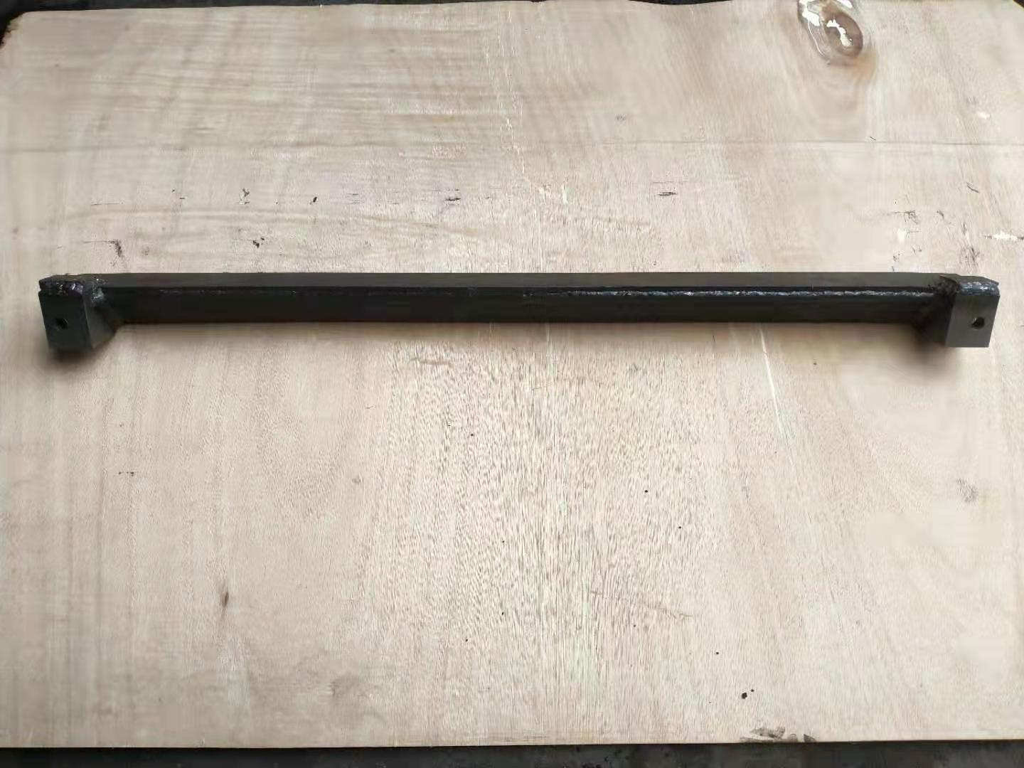 |  | 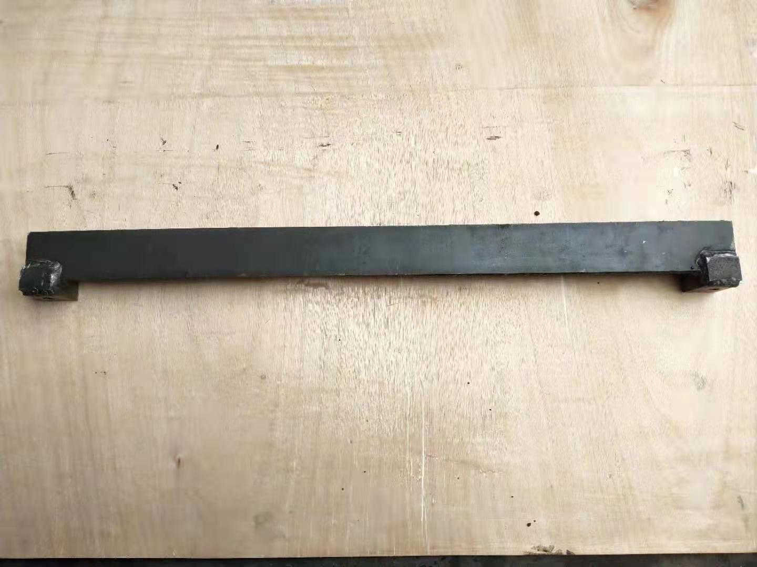
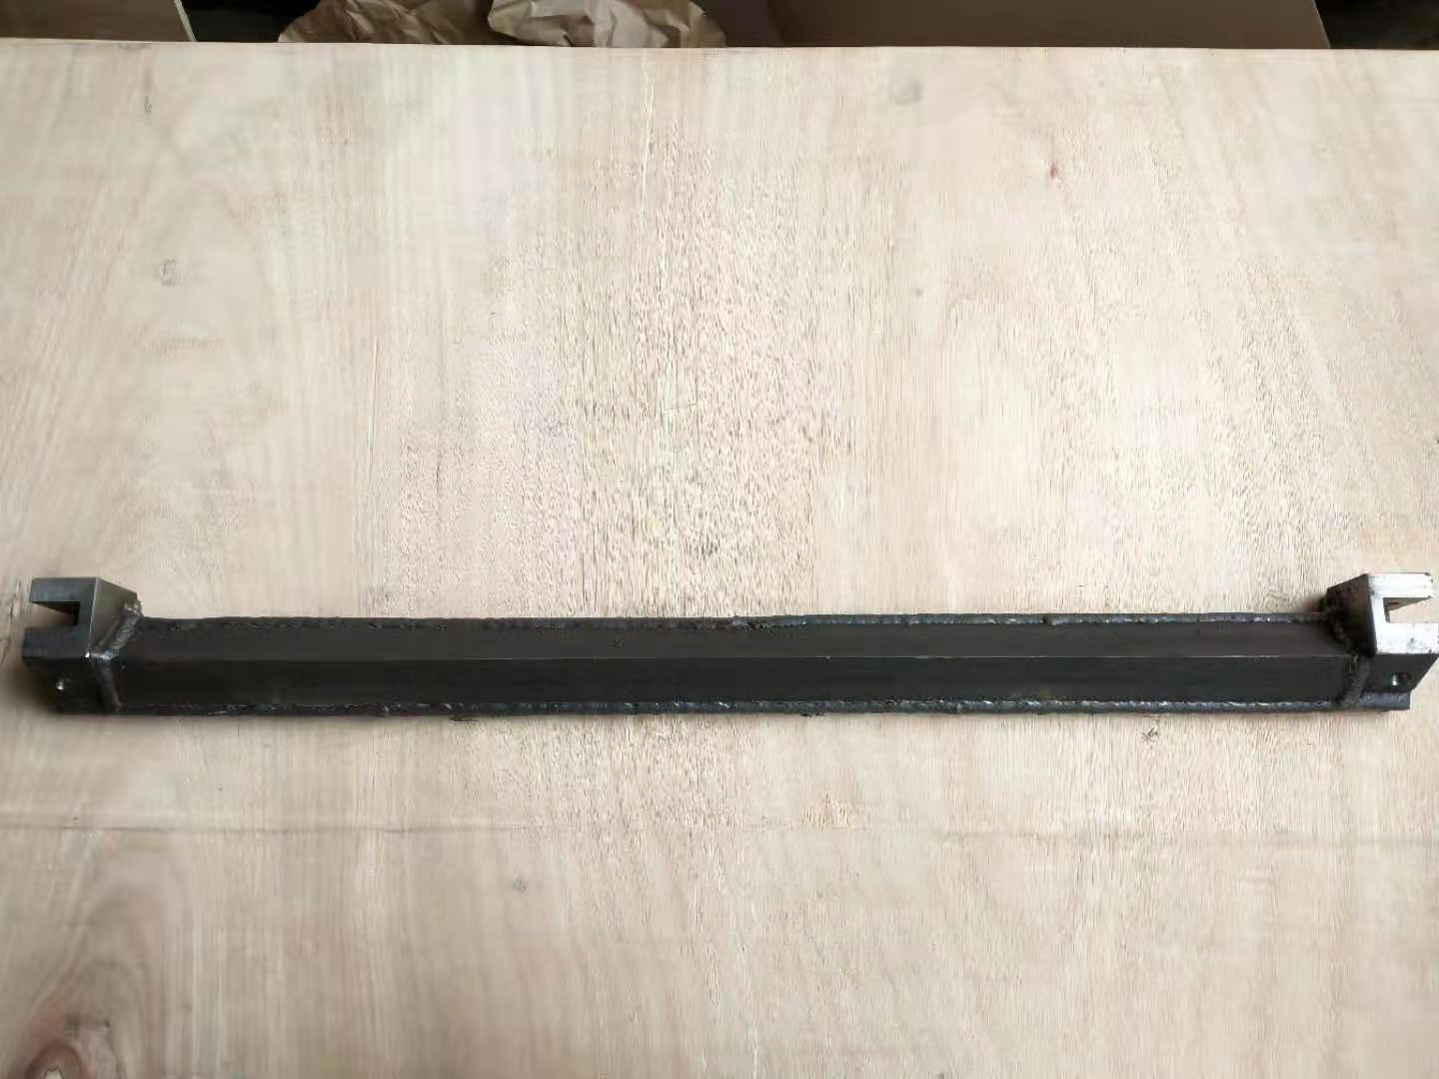 |  | 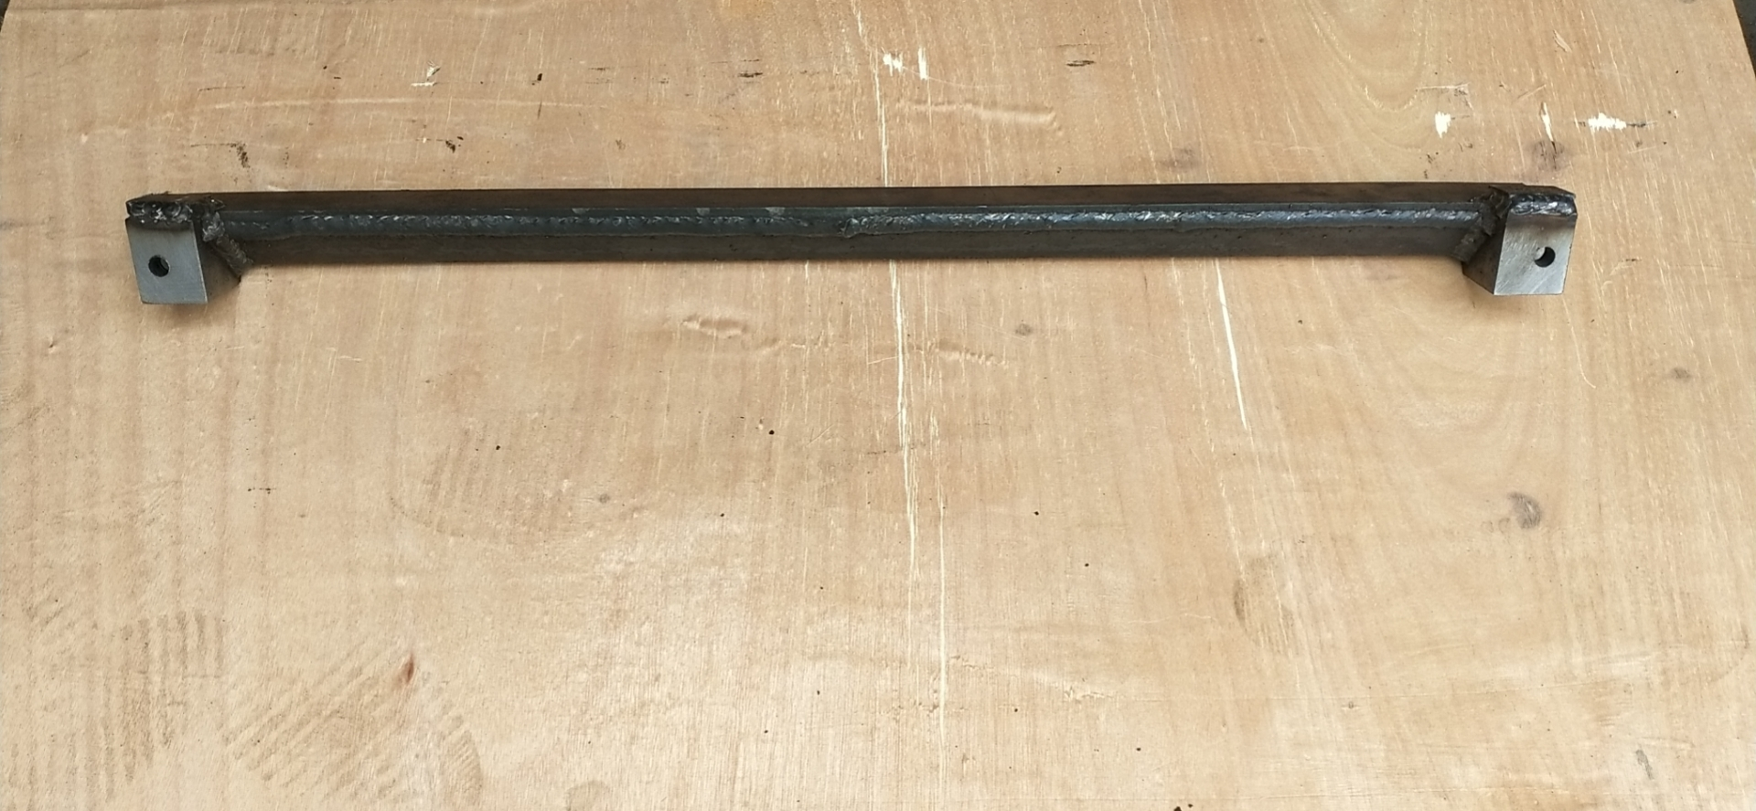
规格尺寸
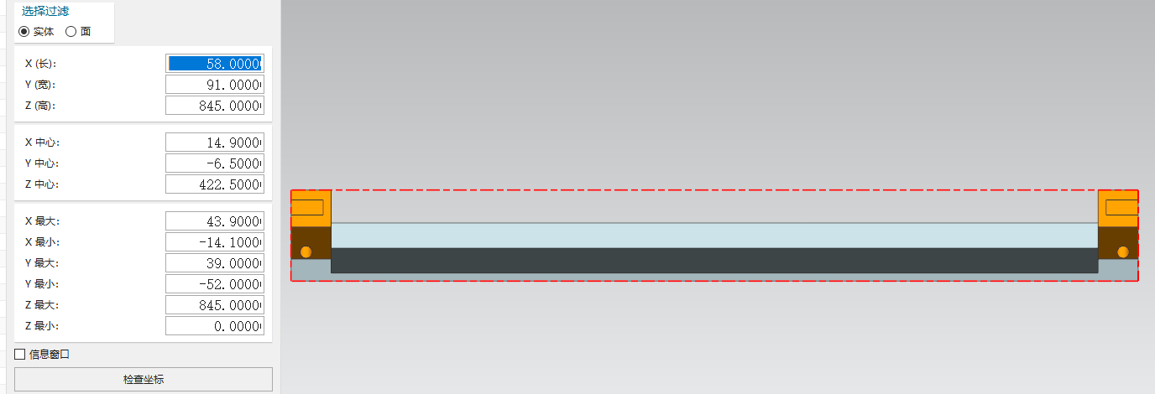
注：配件总重量为8.5kg，成品配件质量偏差不得超过±5%。

竞争性比选响应文件格式

（以下内容为示例）

重庆通力高速公路养护工程有限公司
热再生复拌机跟踪支架采购竞争性比选
响应文件

竞争性比选响应单位名称全称（盖单位公章）

目 录

一、报价书。

二、法定代表人身份证明及授权委托书。

三、法定代表人及委托代理人身份证复印件。

四、竞争比选响应单位有效的营业执照、银行开户许可证。

五、已标价报价清单。

一、报价书
致：重庆通力高速公路养护工程有限公司
1．我方已仔细研究了重庆通力高速公路养护工程有限公司热再生复拌机跟踪支架采购竞争性比选文件的全部内容，根据相关取费标准，愿意以报价 元/根，总报价为 元（大写： ），并按约定实施。
2．我方承诺在投标有效期内不修改、撤销竞争性比选响应文件。
3．我方在此声明，所递交的竞争性比选响应文件及有关资料内容完整、真实和准确。
4．在合同协议书正式签署生效之前，本报价书连同你方的成交通知书将构成我们双方之间共同遵守的文件，对双方具有约束力。

竞 标 人： （盖单位章）
法定代表人或其委托代理人： （签字）
地址：
网址：
电话：
传真：
邮政编码：

年 月 日

二、法定代表人身份证明及授权委托书

（一）法定代表人身份证明
竞标人名称：
单位性质：
地址：
成立时间： 年 月 日
经营期限：
姓名： （法人手签） 性别： 年龄： 职务：
系 （竞标人名称）的法定代表人。
特此证明。

竞标人： （盖单位章）
年 月 日

注：1、法定代表人的签字必须是亲笔签名，不得用印章、签名章或其他电子制版签名。

（二）授权委托书

本人 （姓名）系 （竞标人名称）的法定代表人，现委托 （姓名）为我方代理人。代理人根据授权，以我方名义签署、澄清、说明、补正、递交、撤回、修改重庆通力高速公路养护工程有限公司热再生复拌机跟踪支架采购报价书、签订合同和处理有关事宜，其法律后果由我方承担。
委托期限： 。
代理人无转委托权。
附：法定代表人身份证明。

竞 标 人： （盖单位公章）
法定代表人： （签字）
身份证号码：
委托代理人： （签字）
身份证号码：

年 月 日

三、法定代表人及委托代理人身份证复印件。

四、竞争性比选响应单位有效的营业执照、银行开户许可证。

五、已标价报价清单
货币单位：人民币 元
序号 | 采购配件名称 | 规格尺寸 | 单位 | 暂定数量 | 含税单价限价  （元/根） | 含税金额限价  （元） | 含税单价报价  （元/根） | 含税金额报价  （元） | 服务方式
1 | 复拌机  跟踪支架 | 见合同附件二 | 根 | 65 | 1800 | 117000 |  |  | 采购形式为包工包料
备  注 | 1.配件采购单价含材料费、加工费、机具使用费、运输费、仓库保管费及其他费用的综合含税单价；  2.配件材料包括合金耐磨板、45钢、40角钢等，各种原材料技术指标均按照国家相关标准执行；  3.综合含税单价增值税率为13%，一票制结算；  4.配件采购规格尺寸及标准以采购方提供的配件样品为准；  5.配件（跟踪支架）采购暂定数量为65根，实际采购数量以甲方需要为准。

注：报价计取小数点后两位。

竞标人（盖单位公章）：
法定代表人（或授权代表）：___________________
联系电话：
日期： 年 月 日

